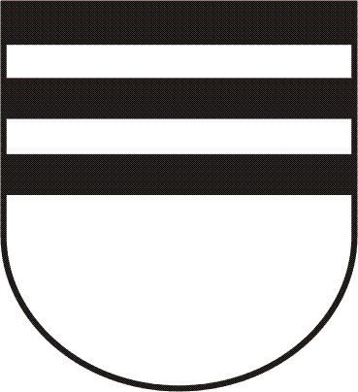
Městský úřad Vizovice
odbor přestupkový a správní
Masarykovo nám. 1007, 763 12 Vizovice

Žádost o zápis příjmení v mužském tvaru (pro nezletilé dítě)
/dle § 69a zákona č. 301/2000 Sb., o matrikách, jménu a příjmení a o změně některých souvisejících zákonů, ve znění pozdějších předpisů, dále jen zákon o matrikách/

Jméno a příjmení nezletilého dítěte: ……………..….……………..…………………………………………..…………………….….
Datum narození: .............................................., rodné číslo: ….....................................................................
Místo narození: ..........................................................., okres: ......................................................................
Trvalé bydliště: ..............................................................................................................................................

Jako rodiče shora uvedeného dítěte:
Otec: Jméno, popř. jména: ..............................................................................................................................
Příjmení, popř. rodné příjmení: .......................................................................................................................
Datum narození: ..............................................................................................................................................
Trvalé bydliště: .................................................................................................................................................
Adresa pro doručování: ....................................................................................................................................

Matka: Jméno, popř. jména: .............................................................................................................................
Příjmení, popř. rodné příjmení: .........................................................................................................................
Datum narození: ................................................................................................................................................
Trvalé bydliště: ...................................................................................................................................................
Adresa pro doručování: ......................................................................................................................................

Žádáme, aby příjmení naší dcery, které je v knize narození zapsáno v souladu s pravidly české mluvnice ve tvaru: ……………………………………..…………… bylo v knize narození zapsáno v mužském tvaru: ……………………………………………………. .

Prohlašujeme, že jsme byli poučeni ve smyslu § 68 zákona o matrikách na povinnost užívat v úředním styku příjmení popřípadě více příjmení, která jsou uvedena v matričním dokladu a ve smyslu ust. § 69a odst. 6 zákona o matrikách, že žádost o užívání příjmení v mužském tvaru lze podat pouze jednou. Veškeré další žádosti o uvedení téhož příjmení v mužském tvaru budou posuzovány jako změna příjmení (§ 72). A dále, že se fyzická osoba dopustí přestupku dle § 79a zákona o matrikách tím, že v rozporu s § 61 odst. 1 a § 68 odst. 1 zákona o matrikách úmyslně neužívá v úředním styku jméno, popřípadě jména nebo příjmení, popřípadě více příjmení, která jsou uvedena na matričním dokladu vydaném matričním úřadem v České republice.

V(e)………................................. dne ……………………….

……………………………………….…....…………................................................................................................................. podpis otce podpis matky

……………………………………….…....…………..................................................................................................................
druh a číslo dokladu totožnosti, vydán kde, kým, platnost

Souhlasím se zápisem mého příjmení do knihy narození v mužském tvaru:

……………………..………………………………….

…………………………………………………
podpis dítěte staršího 15ti let

.….………………………......................................................
druh a číslo dokladu totožnosti, vydán kde, kým, platnost

…………………………………………..….……………….
podpis matrikářky, otisk úředního razítka

